Оплата через мобильное приложение
- Заходите в раздел «Платежи».
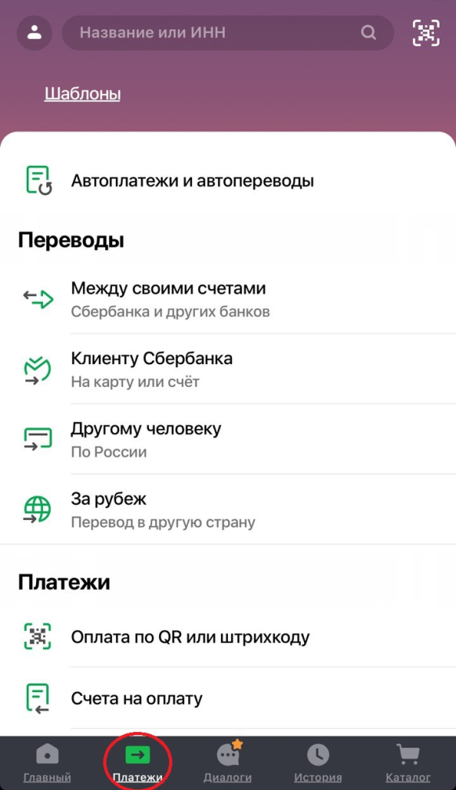
- В строке «Название или ИНН» напишите zhukovsky.net или zhu и нажмите «поиск».
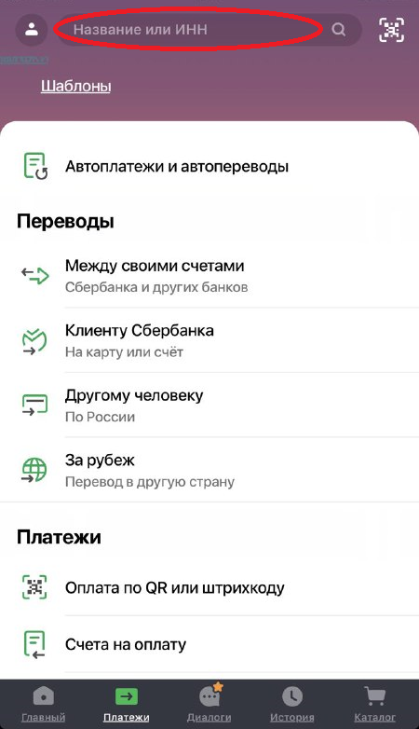
- Выбирете карту, с которой будет производиться оплата, укажите свой логин (лицевой счёт). Введите нужную суммы для оплаты и нажмите «Продолжить».
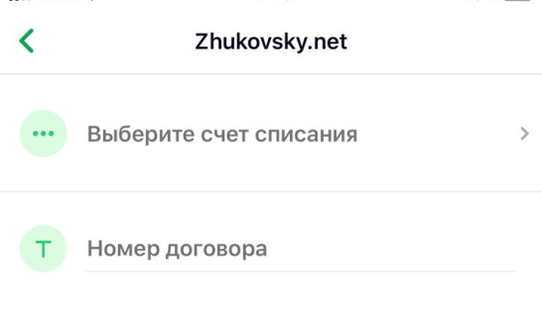
- В случае возникновения проблем с оплатой обратитесь в службу поддержки платежей 8(800) 505-48-02.

Оплата через ЛК Сбербанка
- В ЛК выбираем «Переводы и платежи»
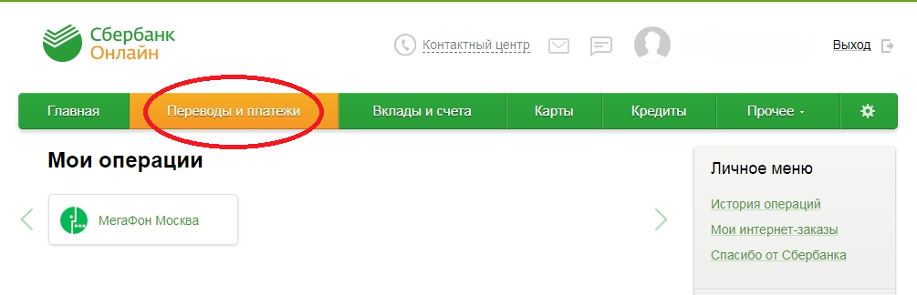
- В строке «Оплата покупок и услуг» (должно быть выбрано «все регионы») вписываем zhukovsky.net или zhu, нажимаем «Найти».
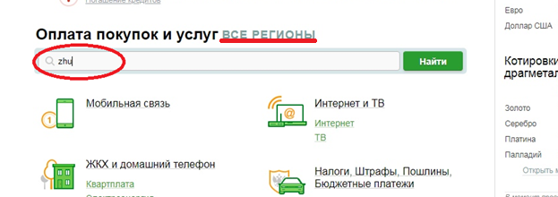

- Выбираете счёт списания, вводите № своего лицевого счёта, нажимаете «Продолжить».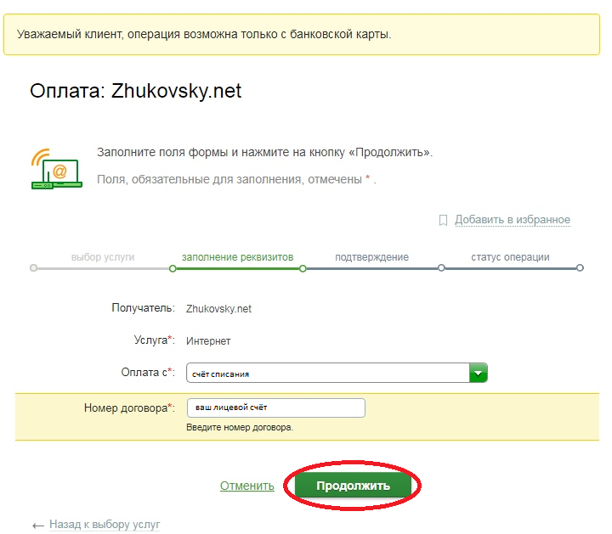
- Заполните поля отмеченные *, введите необходимую сумму, нажмите «Продолжить».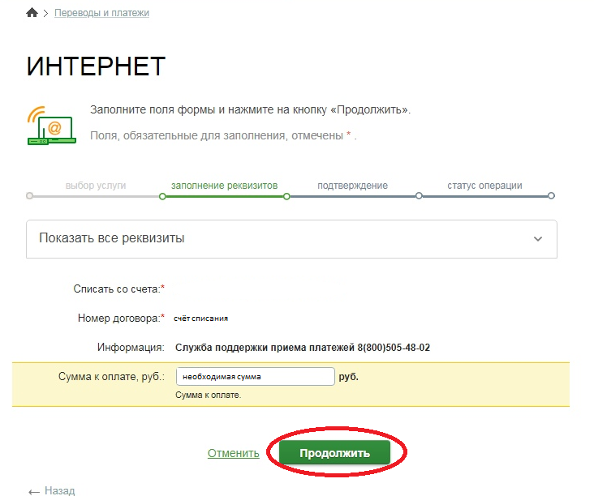
- Внимательно проверьте реквизиты платежа, нажмите «Оплатить».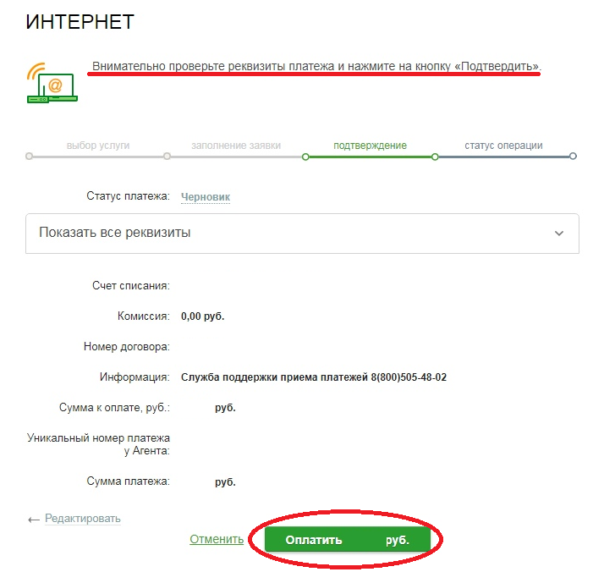
- В случае возникновения проблем с оплатой обратитесь в службу поддержки платежей 8(800) 505-48-02.

